

**МИНОБРНАУКИ РОССИИ**

**федеральное государственное бюджетное образовательное учреждение**

**высшего образования**

**«Московский государственный технологический университет «СТАНКИН»**

**(ФГБОУ ВО «МГТУ «СТАНКИН»)**

|  |  |
| --- | --- |
| **Институт  информационных технологий** | **Кафедра информационных систем** |

|  |  |  |  |
| --- | --- | --- | --- |
| **Основная образовательная программа 09.03.02 «Информационные системы и технологии»**  **Отчет по дисциплине «Информационно-телекоммуникационные сети»** | | | |
| **по лабораторной работе №3** | | | |
| **Тема «Статическая маршрутизация»**  **Вариант № 6** | | |
|  | | |
| **Проверил**  **преподаватель** |  | **Сосенушкин С.Е.** |
|  | подпись |  |
| **Выполнил**  **студент группы ИДБ-22-06** |  | **Мустафаева П.М.** |
|  | подпись |  |

### Схема сети

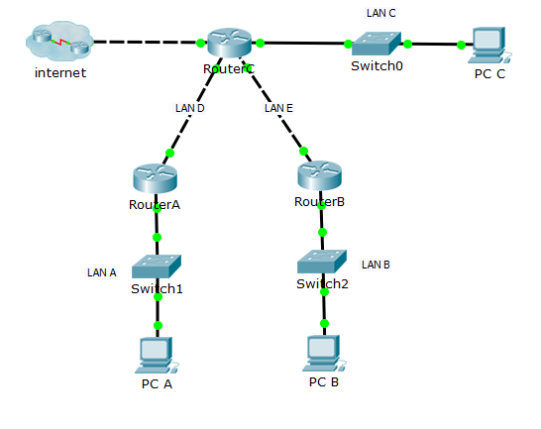

### Расчет адресов сетей

| **Параметр** | **LAN A** | **LAN B** | **LAN C** | **LAN D** | **LAN E** |
| --- | --- | --- | --- | --- | --- |
| Количество узлов | 69 | 15 | 677 |  |  |
| Ближайшая сверху степень двойки | 7 | 4 | 10 | 2 | 2 |
| Маска (префикс) | 106.144.0.0/25 | 106.145.0.0/28 | 106.146.0.0/22 | 192.168.6.0/30 | 192.168.6.0/30 |
| Маска (десятичн.) | 255.255.255.128 | 255.255.255.240 | 255.255.252.0 | 255.255.255.252 | 255.255.255.252 |
| SUBNET | 106.144.0.0 | 106.145.0.0 | 106.146.0.0 | 192.168.6.0 | 192.168.6.4 |
| HOSTMIN (router) | 106.144.0.1 | 106.145.0.1 | 106.146.0.1 | 192.168.6.1 | 192.168.6.5 |
| HOSTMAX (host) | 106.144.0.126 | 106.145.0.14 | 106.146.3.254 | 192.168.6.2 | 192.168.6.6 |
| BROAD-CAST | 106.144.0.127 | 106.145.0.15 | 106.146.3.255 | 192.168.6.3 | 192.168.6.7 |
| Суммарный адр./маска | 106.144.0.0 / 255.252.0.0 | | | 192.168.6.0 / 255.255.255.248 | |

### Сведения о конфигурации устройств

| **Устройство** | **Интер-фейс** | **IP-адрес** | **Маска подсети** | **Основной шлюз** |
| --- | --- | --- | --- | --- |
| PC A | NIC | 106.144.0.126 | 255.255.255.128 | 106.144.0.1 |
| PC B | NIC | 106.154.0.14 | 255.255.255.240 | 106.145.0.1 |
| PC C | NIC | 106.146.3.254 | 255.255.252.0 | 106.146.0.1 |
| Router A | Fa0/0 | 106.144.0.1 | 255.255.255.128 |  |
| Fa1/0 | 192.168.6.1 | 255.255.255.0 |  |
| Router B | Fa0/0 | 106.145.0.1 | 255.255.255.240 |  |
| Fa1/0 | 192.168.6.5 | 255.255.255.0 |  |
| Router C | Fa1/0 | 106.146.0.1 | 255.255.252.0 |  |
| Fa2/0 | 192.168.6.2 | 255.255.255.252 |  |
| Fa3/0 | 192.168.6.6 | 255.255.255.252 |  |
| Fa4/0 | 15.16.7.1 | 255.255.255.252 |  |
| ISP | Fa0/0 | 15.16.7.2 | 255.255.255.252 |  |
| Fa0/1 | 10.0.0.1 | 255.255.255.0 |  |
| PC 0 | NIC | 10.0.0.254 | 255.255.255.0 | 10.0.0.1 |

### Сведения о таблицах маршрутизации

|  |  |  |  |  |
| --- | --- | --- | --- | --- |
| **Устройство** | **Источник записи** | **Сеть назначения** | **AD/Метрика** | **Маршрут** |
| Router A |  | 106.144.0.0 |  | fa0/0 |
| Router A |  | 192.168.6.0 |  | fa1/0 |
| Router A |  | 106.145.0.0 | 1/0 | 192.168.6.2 |
| Router A |  | 106.146.0.0 | 1/0 | 192.168.6.2 |
| Router A |  | 192.168.6.4 | 1/0 | 192.168.6.2 |
| Router A |  | 0.0.0.0 | 1/0 | 192.168.6.2 |
| Router B |  | 106.145.0.0 |  | fa0/0 |
| Router B |  | 192.168.6.4 |  | fa1/0 |
| Router B |  | 106.144.0.0 | 1/0 | 192.168.6.6 |
| Router B |  | 106.146.0.0 | 1/0 | 192.168.6.6 |
| Router B |  | 192.168.6.0 | 1/0 | 192.168.6.6 |
| Router B |  | 0.0.0.0 | 1/0 | 192.168.6.6 |
| Router C |  | 192.168.6.0 |  | fa2/0 |
| Router C |  | 192.168.6.4 |  | fa3/0 |
| Router C |  | 106.144.0.0 | 1/0 | 192.168.6.2 |
| Router C |  | 106.145.0.0 | 1/0 | 192.168.6.6 |
| ISP |  | 15.16.7.0 |  | fa0/0 |
| ISP |  | 192.168.6.0 | 1/0 | 15.16.7.1 |
| ISP |  | 106.144.0.0 | 1/0 | 15.16.7.1 |